Задания на дистанционное обучение
апрель- май 2020 года
Педагог - Потупова Анастасия Сергеевна - Декоративная композиция (с 12.05.2020)
 | Тема | Содержание темы
1 год обучения | Городецкая роспись  «Составление сюжетной композиции на основе городецкой росписи» | Шаг 1.На формате А4: Потренироватьсяв выполнении основных элементов городецкой росписи.  Пример:  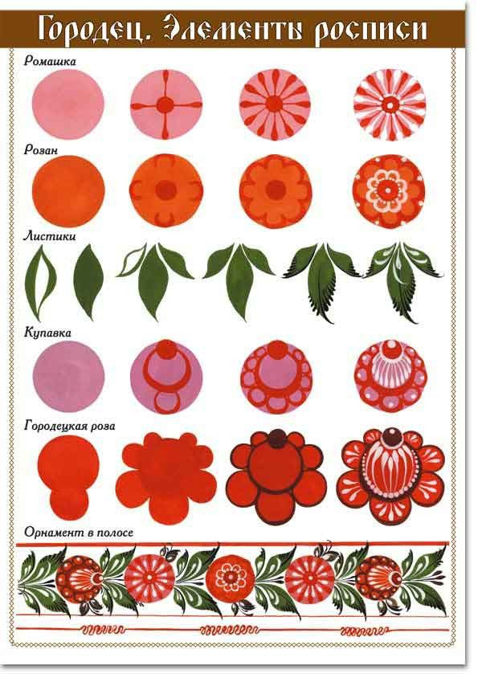  Шаг 2.На формате А4 или А3: Придуматьи выполнить композицию на основе городецкой росписи.  Пример:  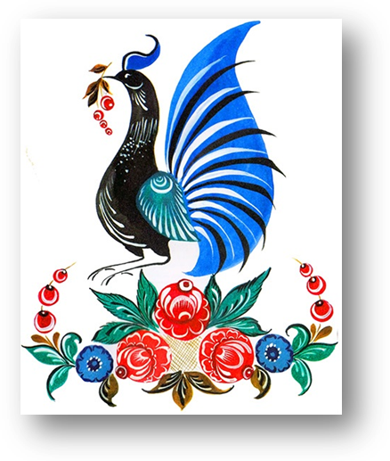
2 год обучения | Городецкая роспись  «Роспись деревянной разделочной доски»  Внимание: для данной работы потребуется деревянная (фанера) разделочная доска любого формата! | Шаг 1.На формате А4:Разработать эскиз росписи разделочной доски. Подобрать инструменты и материалы.  Шаг 2.Выполнить роспись разделочной доски.  Пример итоговой работы:  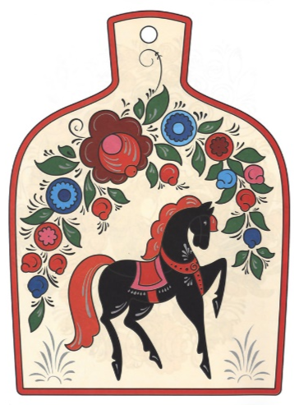
3 год обучения | Итоговая работа  Роспись предмета (шкатулка, ваза, чаша, яйцо на подставке)»  Внимание: для данной работы потребуется заготовки для росписи(на выбор:шкатулка, ваза, чаша, яйцо на подставке) любого формата! | Шаг 1.Выбрать технику росписи (жостово, гжель, хохлома, мезенская роспись).  Шаг 2. На формате А4:Разработать эскиз росписи выбранного предмета. Подобрать инструменты и материалы.  Шаг 3.Выполнить роспись предмета.  Пример итоговой работы:  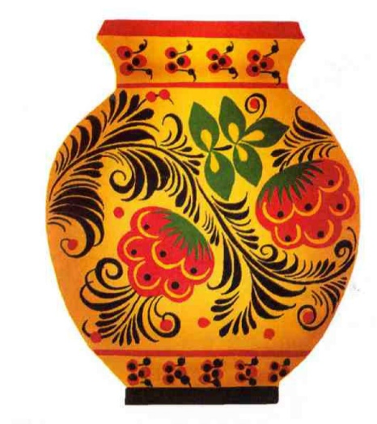
4 год обучения | Итоговая работа | Шаг 1.Выбрать технику для итоговой работы (Батик, ложный витраж, роспись предмета и др.)  Шаг 2.На формате А4:Разработать эскиз итоговой работы. Подобрать инструменты и материалы.  Шаг 3.Выполнить итоговую работу.
Жду фотоотчетов от Вас и вопросов на электронную почту mbouscdt.1012@yandex.ru
Декоративная композиция
Задания для дистанционного обучения
Педагог - Потупова Анастасия Сергеевна
 | Тема | Содержание темы
1 год обучения | Городецкая роспись  «Составление сюжетной композиции на основе городецкой росписи» | 1.Тренировка в выполнении основных элементов.  2.Разработать эскиз.  2.Подобрать инструменты и материалы.  3.Составить композицию.
2 год обучения | Городецкая роспись  «Роспись разделочной доски» | 1.Разработать эскиз.  2.Подобрать инструменты и материалы.  3.Выполнить роспись.
3 год обучения | Итоговая работа  Роспись предмета (шкатулка, яйцо на подставке)» | 1.Выбрать технику росписи (жостово, гжель, хохлома, мезенская роспись).  2.Разработать эскиз.  3.Подобрать инструменты и материалы.  4.Выполнить итоговую работу.
4 год обучения | Итоговая работа | 1.Выбрать технику.  2.Разработать эскиз.  3.Подобрать инструменты и материалы.  4.Выполнить итоговую работу.
Жду фотоотчетов от Вас и вопросов на электронную почту mbouscdt.1012@yandex.ru в течение этой недели. Спасибо!)

